Práce na týden od 27.4.do 1.5.fyzika 6
Tento týden se budeme věnovat roztažnosti látek a teploměrům, poté budeme opakovat.
Zápis: přepiš do sešitu
Roztažnost pevných látek
při zahřívání se délka tyče zvětšuje, ochlazením zmenšuje, různé kovy se prodlužují různě
setkáme se s tím v létě, kdy se kovy roztahují teplem (kovová dřívka jdou hůř zavírat, může dojít k vykolejení lokomotiv, teplem se roztahují koleje), zubaři nám nedoporučují střídaní teplého a studeného nápoje, dna hrnků bývají troch prohnutá, teplem na vařiči se vyrovnají)
na tomto principu pracují žehličky, varné konvice na různé roztažnosti kovů, teplem se plíšek roztáhne a vypne přívod elektřiny.
Když se začne voda vařit, konvice se vypne. Toto je zařízeno pomocí termostatu. Termostat je plíšek tvořený ze dvou různých kovů (tzv. bimetalový plíšek), každý z nich je po jedné straně. Kovy mají různou teplotní roztažnost, a proto se při zahřátí začne plíšek prohýbat. Zapneme-li konvici, páka vypínače prohne pásek, který se téměř dotýká bimetalového plíšku a zároveň uvolní kolíček, který odtlačuje kontakty. Ty se tak sepnou a spirálou začne procházet proud. Voda se ohřeje bimetalový pásek se zahřeje, prohne se a odtlačí vypínač, který pak pomocí páky zatlačí na kolíček, který rozpojí kontakty
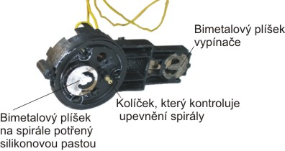
Eifelova věž
kov se teplem prodlouží na 1 m o 1/3 mm ( i více ) vzroste -li teplota o 30°C
v létě je o 10 cm vyšší
protože její délka je 300 m ...324 . 1/3 = 108 mm = 10,8 cm
Roztažnost látek kapalných
při zahřívání se objem kapalin zvětšuje, ochlazením zmenšuje, různé kapaliny se roztahují různě
hlavní využití jsou teploměry
Typy teploměrů – lékařský, venkovní, na zaváření, laboratorní, bimetalové, digitální
Založeny na teplotní roztažnosti kapalin a pevných látek ( bimetalové)
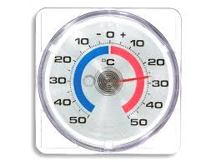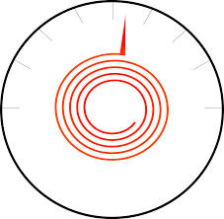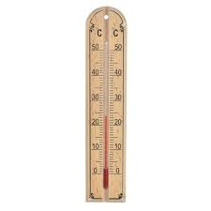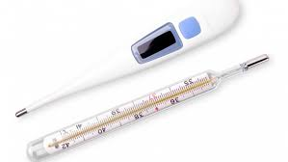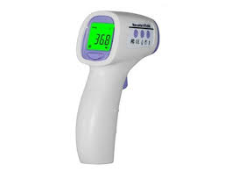
Používají se pro měření teploty, základní jednotkou je Kelvin = - 273,15°C
Teplota je míra tepelného stavu, souvisí s pohybem atomů, čím rychleji se pohybují, tím vyšší teplota
Důkaz neustálého pohybu částic: difúze, Brownův pohyb
Difúze:
Samovolné pronikání částic jedné látky do druhé – kostka cukru – ve vodě teplé, studené
jaký je rozdíl …. vyzkoušej
1 .úkol - difúze
vezmi dvě skleničky do jedné nalij vodu studenou a do druhé teplou, do každé vlož sáček s čajem a sleduj, ve které nádobě se dříve obarví – změř dobu, vyfoť, pošli

2. úkol
Vyrob si teploměr
Bílou skleněnou lahvičku naplňte obarvenou vodou nebo lihem, lahev z uzavřete zátkou se skleněnou trubičkou a dobře utěsněte tavicí pistolí (modelína) místo skleněné trubičky lze použít brčko, vodu obarvěte čímkoli, třeba čajem nebo vodovkami, hypermanganem (fialové)
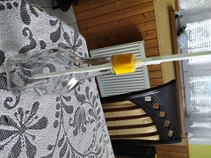
nyní lahev ponořte do teplé vody a pozorujte, dávejte pozor ať se nespálíte
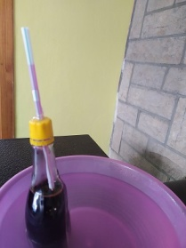
3. úkol
Vyrob si svůj odměrný válec
Z plastové lahve odřízni horní část a nyní popros maminku o odměrku a můžeš tvořit stupnici:
Můj odměrný válec má stupnici po 30 ml
Při každém nalití, udělej značku, tyto značky, jsem přerýsovala na papír a nalepila na lahev, aby bylo lépe vidět na stupnici.
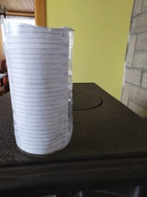
4. úkol
Odpověz na otázky:
Vysvětli, proč se drží mastná oka v teplé polévce na hladině
Na kalužích podél cest můžeme vidět skvrny od nafty, benzínu, oleje, proč neklesnou na dno?
Proč, když z tankeru vyteče přepravovaná nafta, vytvoří na hladině tenkou vrstvu?
Vymysli, jak lze změřit objem našeho těla? Pokud se Ti podaří vymyslet, proveď a vypočti svou hustotu
5.úkol
Odkaz na video
https://youtu.be/TgCrpnHfXgI
Název souboru
hustota

Zase počítání
- Vypočti hustotu kamene, je-li hmotnost 0,135 kg a objem 50 ml

- Vypočítej hustotu tělesa, které má při hmotnosti 6,5 kg objem 0,01 m³.

- Urči hustotu slonoviny, je-li objem 0,2 dm³ a hmotnost 380 g

- Urči hustotu látky o objemu 0,05 dm^{3,} hmotnost je 9dkg

- Urči hmotnost vzduchu naší třídy délka 9,6 m, šířka 6,4 m a výška 4,2 m

- Vypočti hmotnost olověné destičky o objemu 25 cm³

- Vypočti hmotnost 2 l oleje, hustota 912 kg/m³

- Vypočti hmotnost dřevěné desky tvaru kvádru: 5,2 cm 12 mm, 10 cm
6. úkol:
Co znamená ρ=0,8 g/cm³?
Co znamená ρ = 650 kg/m³
Jak vypočtu hmotnost tělesa?
Jak vypočtu hustotu tělesa?
Co to je hustota tělesa?
Zápis si přepiš do sešitu, úlohy spočítej a vyfoť a pošli, odpověz na otázky
Pokud Ti nějaký pokus nepůjde nebo ho nestihneš, můžeš dodat později
V pondělí doučování na Teamsech 6BC 17.30, 6A pondělí, úterý, čtvrtek 12.30
Úlohy odevzdávej včas, nebo se aspoň omluv, někteří z vás stále nepracují a budou podle toho hodnoceni.

